**«В стране эмоций»**

Сегодня 9.12.2020 прошла интересная и познавательная встреча «В стране эмоций».

На занятии мы с детьми построили волшебный корабль и помогли Ёжику избавиться от грустных эмоций. В постройке корабля нам помог замечательный Игровой набор «ДАРЫ ФРЁБЕЛЯ». Ребята, с огромным интересом и удовольствием помогали Ёжику построить корабль. После чего мы собрали пазлы «Эмоций». А главное, помогли Ёжику отыскать эмоцию радости.

Ну и на последок к нам пришёл веселый Крош, он провел с нами физкультминутку.

Ребята были очень довольны тем, что смогли преодолеть грустные эмоции и помогли Ёжику. Увлекательно и весело прошло наше занятие.

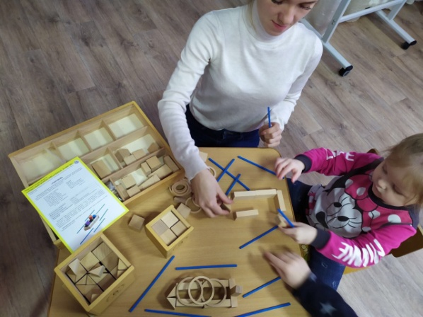 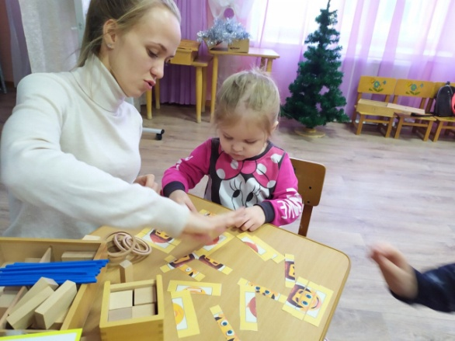

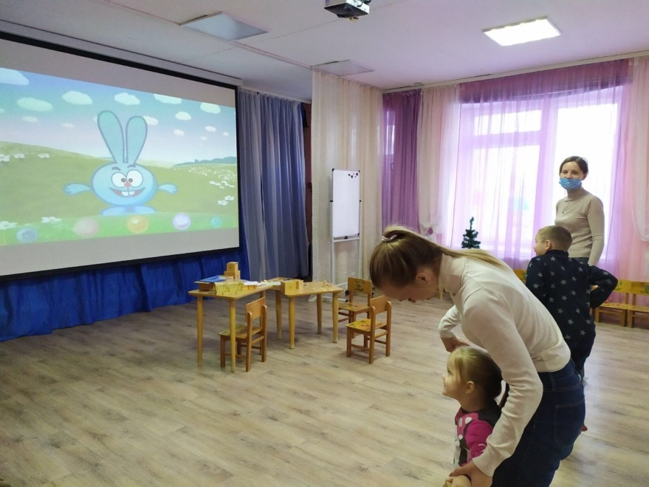

**Педагог – психолог Зимукова Т.Р**

**Ст. воспитатель Еловикова О.С**